Министерство образования и науки рФ

федеральное государственное бюджетное образовательное

учреждение высшего образования

«Воронежский государственный университет»

Л.И. Аверина

**Системы цифровой связи**

Учебное пособие

Воронеж

Издательский дом ВГУ

2015

Утверждено научно-методическим советом физического факультета

29 октября 2015 года, протокол № 7

Подготовлено на кафедре электроники физического факультета.

Рецензент – д-р ф.-м.н., доцент Ю.Э. Корчагин.

Рекомендовано студентам старших курсов физических факультетов.

Для направления 03.04.03 – Радиофизика.

Оглавление

Введение 5

1. Структура системы цифровой связи 6

1.1. Структура передающего тракта системы цифровой связи 9

1.1.1. Аналогово-цифровой преобразователь (АЦП) 10

1.1.2. Кодер источника 11

1.1.3. Кодер канала 12

1.1.4. Модулятор 16

1.2. Структура приемного тракта цифровой системы связи 23

2. Каналы связи и их характеристики 25

2.1. Математические модели каналов связи 29

2.2. Выравнивание канальных искажений 31

3. Цифровые виды модуляции 34

3.1. Амплитудные виды модуляции 35

3.1.1. OOK, ASK 35

3.1.2. Многопозиционная амплитудная модуляция (M-ASK) 38

3.2. Фазовые виды модуляции 40

3.2.1. Двоичная фазовая модуляция (BPSK) 41

3.2.2. Квадратурная фазовая модуляция (QPSK) 42

3.2.3. Многопозиционная фазовая модуляция (M-PSK) 45

3.3. Амплитудно-фазовые виды модуляции (QAM) 46

3.4. Частотные виды модуляции 48

3.4.1. Двоичная частотная модуляция (FSK) 48

3.4.2. Многопозиционная частотная модуляция (M-FSK) 49

3.4.3. Частотная модуляция с минимальным сдвигом (MSK) 49

3.4.4. Виды частотной модуляции с ограниченным спектром (GFSK, GMSK) 51

3.5. OFDM технология модуляции сигнала 53

3.5.1. Технология частотного разнесения 53

3.5.2. Технология OFDM 56

4. Сравнение видов модуляции 59

Библиографический список 65

Введение

Большинство современных систем связи и радиовещания являются цифровыми. На сегодняшний день прослеживается четкая тенденция перехода аналоговых систем на цифровую основу, обусловленная рядом преимуществ цифрового способа передачи данных над аналоговым.

Передающая среда всегда вносит в передаваемый сигнал какую-то случайную составляющую, поэтому при передаче аналогового сигнала накапливаются помехи и шумы. Часто искажения исходного сигнала настолько значительны, что он не может быть распознан. Более того, при усилении аналогового сигнала с целью компенсации потерь, вместе с ним усиливаются и присутствующие в нем помехи. В случае передачи цифровых сигналов ошибки и искажения практически исключены; нас интересует не непосредственное значение сигнала, а диапазон этих значений, позволяющий системе связи распознать импульс как единицу, а отсутствие импульса – как ноль, даже если на его месте возникнет случайный слабый сигнал. Это позволяет свести к минимуму влияние помех: цифровой сигнал или принимается без потерь, или полностью отсутствует (в случае его полного подавления). Кроме того, явным недостатком аналогового сигнала является то, что он может быть принят любым устройством, схожим по принципу работы с приемником. Цифровые сигналы более защищены от постороннего доступа. Даже если цифровой сигнал будет перехвачен, его расшифровка без части кода, известного только приемной стороне, будет представлять собой крайне сложную задачу.

Таким образом, основными преимуществами цифровых систем связи над аналоговыми являются, во-первых, высокая помехоустойчивость цифрового сигнала, во-вторых, высокая защищенность передаваемой информации, достигаемая посредством кодирования.

Кроме того, при цифровой передаче сообщений появляется возможность создавать блоки цифровой обработки сигналов с абсолютно идентичными параметрами, что позволяет уйти от аппаратурных погрешностей элементов. Принципиально новые методы цифровой обработки сигналов позволяют создавать устройства с уникальными характеристиками, нереализуемыми для методов аналоговой обработки сигналов. Архитектура цифровой системы связи может полностью определяться на программном уровне и изменяться в процессе работы устройства для более эффективного использования спектрального и энергетического ресурса канала связи при постоянно изменяющихся условиях распространения сигнала в канале; обновление алгоритмов обработки до более современной версии осуществляется простой перезагрузкой программы.

Примерами систем цифровой связи, получивших широчайшее распространение, являются: сотовая связь (GSM, CDMA, UMTS, HSDPA), системы 4-го поколения (LTE, Mobile WIMAX, HSPA+), беспроводные локальные сети (IEEE 802.11 Wi-Fi), беспроводные сети городского покрытия (IEEE 802.16 WiMax), системы подвижной связи (TETRA и др.), вещательные сети цифрового телевидения (DVB-T, DVB-T2). Цифровая радиосвязь используется в навигации, спутниковом вещании, телефонии (DECT), специальных задачах.

1. Структура системы цифровой связи

Рис. 1 иллюстрирует этапы распространения и обработки сигнала в типичной системе цифровой связи [4]. Блоки, расположенные в верхней части функциональной схемы, показывают этапы преобразования сигнала на пути от источника к передатчику. Соответственно, блоки, расположенные в нижней части, показывают преобразование сигнала на пути от приемника к получателю информации. По сути, они противоположны верхним блокам. Ключевыми блоками системы цифровой связи являются блоки форматирования, модуляции, демодуляции/детектирования и синхронизации. Остальные блоки являются необязательными для функционирования системы цифровой связи.

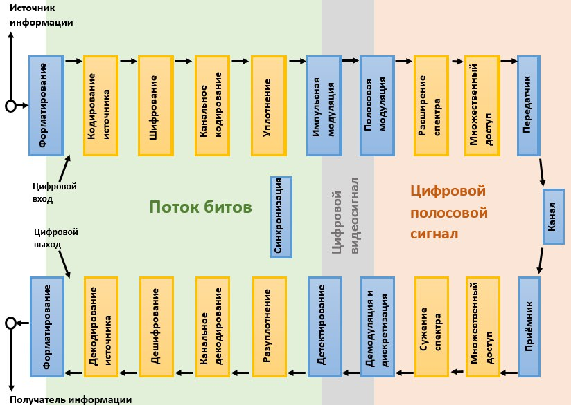

*Рис.1.* Схема системы цифровой связи

На этапе *форматирования* исходная информация преобразовывается в биты. Информация остается в форме *потока битов* вплоть до этапа импульсной модуляции.

*Импульсная модуляция* – преобразование информационных символов, подлежащих передаче, из двоичного представления (нули и единицы) в *видеосигнал* (baseband signal) – *модулированный сигнал*. Фильтрация, производимая в блоке импульсной модуляции, позволяет формировать импульсы, длительность которых больше времени передачи одного бита, что позволяет расширять импульсы на соседние временные интервалы передачи битов. Этот процесс (формирования импульсов) используется для поддержания полосы передачи в пределах некоторой желаемой области спектра.

*Полосовая модуляция* (bandpass modulation) необходима всегда, когда среда передачи не поддерживает распространение сигналов, имеющих форму импульсов. То есть среда требует *полосового сигнала*, формируемого путем сдвига видеосигнала несущей волной на частоту, гораздо б*о*льшую частоты его спектральных составляющих.

*Передатчик* состоит из схемы повышения частоты в область радиочастот (radio frequency), усилителя мощности и антенны. Далее сигнал проходит через *канал*, причем связь между входным и выходным сигналами канала полностью определяется *импульсной характеристикой канала*. (Более подробно виды модуляции и виды каналов будут рассмотрены в следующих разделах.)

*Приемник* состоит из антенны и малошумящего усилителя (low-noise amplifier). При обработке полученного сигнала в принимающем устройстве частота каждого полосового сигнала понижается. На этапе *демодуляции* (demodulation) полосовой сигнал восстанавливается в виде оптимальной огибающей видеосигнала. В том случае, если имеют место искажения принимаемого сигнала, вызванные неидеальной импульсной характеристикой канала, для их *компенсации* (то есть для удаления или ослабления) используется устройство выравнивания (*эквалайзер*).

На этапе *дискретизации* сформированный импульс преобразовывается в выборку для восстановления символов сообщения. Далее, на этапе *детектирования* (detection), принимается решение относительно цифрового значения сигнала. Блок *синхронизации* участвует во всех этапах обработки сигнала в системе цифровой связи.

Остальные блоки обработки сигнала, приведенные на рис. 1 являются необязательными. Они обеспечивают специфические системные нужды. Так, *кодирование источника* (source coding)– блок оцифровки и сжатия (удаления) избыточной информации. *Шифрование* обеспечивает секретность связи путем предотвращения несанкционированного доступа к передаваемой информации и введения в систему ложных сообщений. *Канальное кодирование* (channel coding) при данной скорости передачи данных позволяет уменьшить отношение сигнал/шум или снизить вероятность ошибки за счет увеличения передачи или усложнения декодера. Процедуры *уплотнения* (multiplexing) и *множественного доступа* (multiple access) объединяют сигналы, имеющие различные характеристики или поступающие из разных источников, для возможности совместного использования ими ресурсов связи (спектр, время). *Расширение частоты* (frequency spreading) позволяет получить сигнал, относительно неуязвимый для интерференции; может использоваться для повышения конфиденциальности сеанса связи или для множественного доступа.

* 1. Структура передающего тракта системы цифровой связи

При определенных физических характеристиках канала передачи эффективность системы связи определяется свойствами передатчика и приемника. Рассмотрим более подробно структуру передающей части системы цифровой связи (рис.2).

передатчик.tif

*Рис.2.* Структурная схема передающего тракта системы цифровой связи

* + 1. Аналогово-цифровой преобразователь (АЦП)

В случае, если источник информации формирует данные в аналоговом виде, выполняется их преобразование в цифровой с помощью АЦП (аналогово-цифрового преобразователя). Преобразование производится путем осуществления двух операций – *дискретизации во времени* и *квантования по уровню* (рис.3). Дискретизация во времени – взятие отсчетов (измерений) уровня аналогового сигнала в определенные моменты времени, разделяемые *интервалом дискретизации*. Полученный сигнал называется *дискретным сигналом*. Таким образом, значения уровня аналогового сигнала, определенного для всех моментов времени, сохраняются только для определенных (дискретных) моментов времени.

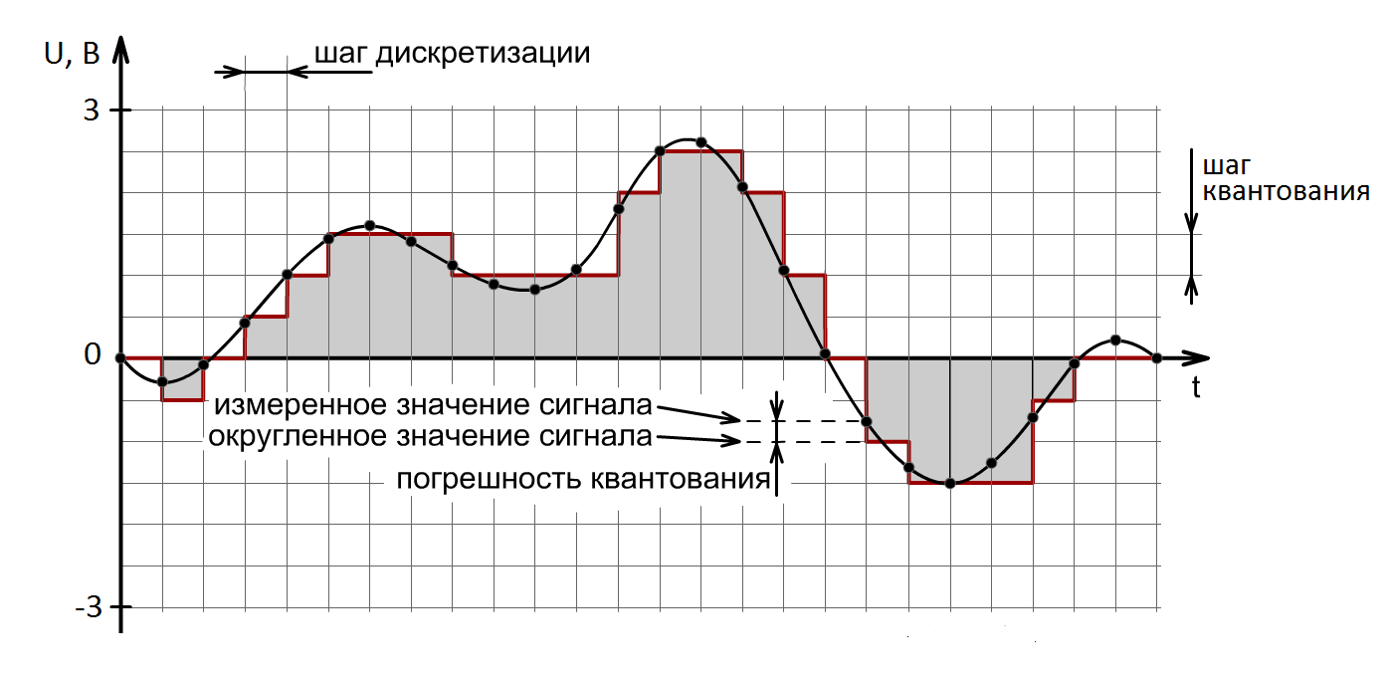

*Рис.3.* Дискретизация сигнала

Дискретизация выполняется в соответствии с *теоремой Котельникова* (Найквиста), согласно которой сигнал может быть полностью восстановлен по последовательности своих отсчетов только в том случае, если они взяты с частотой дискретизации, равной или превышающей двойную максимальную частоту в спектре исходного сигнала:

Восстановление сигнала выполняется согласно следующей формуле:

где – отсчеты сигнала. Отсюда видно, что сигнал может быть точно восстановлен, если он измерен на всей временной оси. Поэтому для реальных, ограниченных во времени сигналов, будут иметь место ошибки восстановления, максимальные вблизи начала и конца сигнала. Ошибок можно избежать, применив сглаживание краев сигнала *оконной функцией.*

Необходимость квантования сигнала по уровню вытекает из ограниченной разрядности АЦП. С повышением разрядности аналогово-цифрового преобразования резко возрастает сложность вычислений и затраты на память и время обработки сигнала. Квантование представляет собой разбиение интервала возможных значений уровня сигнала на эквидистантные интервалы. Затем для каждого измеренного значения уровня сигнала выбирается наиболее близкое дискретное значение уровня. Разность между измеренным и квантованным значением сигнала называется *ошибкой квантования*. Таким образом, цифровой сигнал является дискретным по времени и по уровню.

* + 1. Кодер источника

Чем меньше объем информации, который необходимо предавать в единицу времени, тем меньше ошибок произойдет при передаче, меньше требуемая полоса частот и энергия, которую необходимо затратить на передачу. Поэтому, в случае необходимости сжатия информации, с выхода аналогово-цифрового преобразователя сигнал поступает на кодер источника.

Цифровые источники обычно не кодируются (исходная информация либо уже закодирована, либо тип информации заранее неизвестен и оптимальный метод кодирования выбрать трудно). Аналоговые же источники обладают значительной избыточностью. Поэтому объем передаваемой информации может быть сокращен без потери качества (либо с приемлемой потерей качества).

Существует два основных пути сжатия информации: устранение избыточности информации и создание физической модели источника информации.

В первом случае создается физическая модель избыточности информации. Например, если изменения амплитуды между последовательными отсчетами информационного сообщения в среднем малы, т.е. имеется значительная корреляция между последовательными отсчетами, то кодируется не абсолютное значение амплитуды, а ее изменение между соседними отсчетами. Для представления разностного сигнала потребуется меньший объем информации. Такой способ кодирования источника называется дифференциальной импульсно-кодовой модуляцией (ДИКМ).

В случае, если имеется физическая модель источника информации, то вместо отсчетов сигнала передают параметры модели и их изменение. Такой способ кодирования (например, линейное кодирование с предсказанием – ЛКП, применяемое в системах GSM) снижает скорость передачи данных до нескольких порядков.

В табл.1 приведены различные методы кодирования источника при скорости передачи несжатой информации 96 кбит/с (под импульсно-кодовой модуляцией (ИКМ) подразумевается случай отсутствия кодирования).

* + 1. Кодер канала

Кодер канала присутствует практически во всех современных системах цифровой связи. Процедура *канального кодирования* предназначена для повышения достоверности передаваемой информации и заключается в добавлении избыточности к передаваемому сообщению, которая может быть использована для обнаружения и коррекции ошибок при приеме. Это приводит к очевидному снижению скорости передачи. Так, например, если передавать каждый байт информации несколько раз и принимать решение по числу максимальных совпадений, то достоверность увеличится, но при существенном падении скорости.

|  |  |  |  |
| --- | --- | --- | --- |
| *Метод кодирования* | *Квантователь* | *Разрядность, бит* | *Скорость передачи, бит/с* |
| ИКМ | Линейный | 12 | 96000 |
| ЛогИКМ | Логарифмический | 7..8 | 56000..64000 |
| ДИКМ | Логарифмический | 4..6 | 32000..48000 |
| АДИКМ | Адаптивный | 3..4 | 24000..32000 |
| ДМ | Двоичный | 1 | 32000..64000 |
| АДМ | Адаптивный двоичный | 1 | 16000..32000 |
| ЛКП | Линейное кодирование с предсказанием |  | 2400..4800 |

*Таблица 1.* Методы кодирования источника информации

Процесс добавления избыточности к исходной информации с целью повышения достоверности передачи называется *помехоустойчивым кодированием.* Выполнение помехоустойчивого кодирования является основной задаче кодера канала.

Достоверность передачи информации в цифровых системах характеризуется *вероятностью ошибки на бит* (BER – Bit Error Rate), то есть вероятностью ошибочного приема при передаче одного бита информации, усредненной для статистически большого объема передаваемой информации.

Величиной, характеризующей эффективность цифровой системы связи, является *пропускная способность*, характеризующая количество информации, которое может быть передано в системе связи в единицу времени со 100% достоверностью. Пропускная способность измеряется в бит/с. Верхняя граница пропускной способности в системе при заданном отношении сигнал/шум в доступной полосе передачи устанавливается *теоремой Шеннона*:

где *C* – пропускная способность (бит/с), *W* – доступная ширина полосы пропускания системы (Гц), *S* – средняя мощность принятого сигнала, *N* – средняя мощность шума. Средняя мощность шума зависит от ширины полосы следующим образом: , где – спектральная плотность мощности шума. Для того, чтобы получаемые соотношения содержали как можно меньшее число вторичных величин, при исследовании систем связи оперируют не отношением сигнал/шум, а величиной *отношения энергии бита к плотности мощности шума* – . Энергия бита – это энергия, необходима для передачи одного бита информации, равная произведению длительности бита на мощность передатчика. Таким образом, соотношение для теоремы Шеннона преобразуется к виду, который устанавливает зависимость отношения пропускной способности к доступной полосе от отношения энергии бита к плотности мощности шума (энергетической характеристики системы):

Эта зависимость графически изображена на рис.4. Видно, что чем больше , тем больше информации можно передавать в одной полосе. Соответственно, чем меньше , тем большая полоса требуется для передачи одинакового количества информации в единицу времени. График имеет асимптоту , при приближении к которой отношение пропускной способности к доступной полосе стремится к нулю. Отсюда следует, что при отношениях энергии бита к плотности мощности шума, меньших величины –1.6 дБ (предела Шеннона), передача информации со 100% достоверностью невозможна ни при какой ширине полосы.

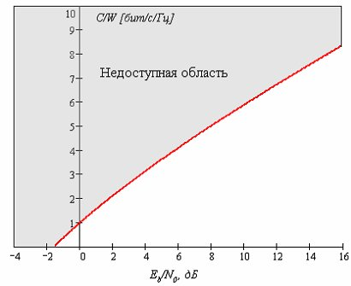

*Рис.4.* Иллюстрация теоремы Шеннона

Приведенные выше соотношения для теоремы Шеннона устанавливают верхний предел пропускной способности для всей системы цифровой связи, начиная от кодера канала в передатчике и заканчивая декодером канала в приемнике, при использовании любых кодеров/декодеров, модуляторов/демодуляторов и алгоритмов обработки сигнала для канала с аддитивным белым гауссовым шумом. Таким образом, из-за того, что теорема Шеннона устанавливает величину пропускной способности для канала, единственным видом искажений в котором является аддитивный белый гауссов шум, на практике достигается лишь некоторое приближение к пределу, устанавливаемому приведенными соотношениями, так как, на самом деле, в канале присутствует множество других видов искажений.

В практических системах отсутствует необходимость передавать информацию со 100%-ной достоверностью. Обычно требуется достичь некоторого уровня достоверности. Например, для передачи речи принимается уровень BER ≤ 10-3. Поэтому вместо величины пропускной способности, характеризующей достоверную передачу информации, используют величину «скорость передачи при заданном уровне битовой ошибки».

Эффективность работы кодера канала описывается *кодовой скоростью*, равной отношению объема закодированной информации к ее исходному объему.

* + 1. Модулятор

Для осуществления произвольного вида модуляции сигнала необходимо выполнить следующие операции: 1) сформировать *синфазную* и *квадратурную* составляющие модулирующего сигнала (их вид будет определять вид модуляции); 2) выполнить преобразование

|  |  |
| --- | --- |
|  | (1) |

где ω – несущая частота радиосигнала. Такой вид имеет узкополосный модулированный сигнал с произвольным видом модуляции.

Выполнение операций 1) и 2) осуществляется в различных блоках передающего тракта. Операция 1) выполняется в *baseband-модуляторе*, а операция 2) в *квадратурном (IQ) модуляторе* (рис.5). Для IQ-модулятора входными сигналами являются и , сформированные baseband-модулятором из исходного информационного сигнала. Также на модулятор поступает немодулированное несущее колебание вида .

iq.tif

*Рис.5.* Квадратурный модулятор

Структура IQ-модулятора является инвариантной относительно вида модуляции, то есть осуществление того или иного вида модуляции определяется алгоритмом формирования квадратурных составляющих из закодированного исходного сигнала, выполняемым baseband-модулятором. Квадратурный модулятор работает на высокой (несущей) частоте и, как правило, является аналоговым устройством. Таким образом, структурно передатчик можно разделить на цифровую и аналоговую части, разделенные цифро-аналоговым преобразователем (ЦАП), формирующим аналоговый сигнал из последовательности поступающих на него отсчетов.

В baseband-модуляторе практически любого передающего устройства осуществляется фильтрация сигнала, необходимая для *ограничения спектра* сигнала. В условиях ограниченного частотного ресурса и множества пользователей многоканальной системы связи ограничение спектра необходимо для исключения влияния сигнала на сигналы других абонентов и иные системы связи. Фильтр применяется также и в приемном устройстве, где его основной задачей является устранение влияния внеполосных помех и максимизация отношения сигнал/шум.

В системах цифровой связи baseband-фильтры реализуются в цифровом виде. Цифровые фильтры подразделяются на фильтры с конечной импульсной характеристикой (КИХ) и бесконечной импульсной характеристикой (БИХ).

Известно, что операция фильтрации, независимо от природы фильтра (цифрового или аналогового) математически записывается как свертка входного сигнала с импульсной характеристикой фильтра:

где – сигнал на входе фильтра, – сигнал на выходе фильтра, – импульсная характеристика фильтра. В случае цифровой фильтрации это соотношение для КИХ-фильтра (значения отсчетов импульсной характеристики фильтра хранятся в памяти процессора) принимает вид

где *m, n* индексируют номер отсчета.

В случае БИХ-фильтра операция фильтрации выполняется рекурсивно. Известно, что импульсная характеристика фильтра связана с его частотной характеристикой преобразованием Фурье:

Частотную характеристику любой линейной динамической системы можно представить в виде отношения двух многочленов по частоте:

где , – коэффициенты.

В дискретном случае

где , называются параметрами фильтра, Δ – интервал дискретизации. Импульсная характеристика при этом принимает следующий вид:

т.е. каждый последующий выходной отсчет БИХ-фильтра определяется не только входными отсчетами, но зависит также и от предыдущих выходных отсчетов. Из-за рекурсивной природы БИХ-фильтра его импульсная характеристика аппроксимируется как бесконечная (в действительности она равна длительности входного сигнала).

При ограничении спектра сигнала происходит искажение его формы. На рис.6 изображено искажение формы прямоугольного импульса после прохождения фильтра с гауссовой частотной характеристикой (последовательность из двух импульсов на входе фильтра и сигнал на выходе фильтра).

6.tif

*Рис.6.* Искажение формы прямоугольного импульса

при ограничении спектра

Видно, что прохождение цифрового сигнала через фильтр приводит к “расплыванию” каждого передаваемого бита во времени. В результате этого каждый бит (символ) накладывается на соседние, что приводит к *межсимвольным искажениям (межсимвольной интерференции)*. В результате межсимвольной интерференции повышается вероятность ошибки на бит в системе.

Однако существуют фильтры, частотная характеристика которых позволяет осуществить передачу без межсимвольных искажений. Существование и форма характеристики таких фильтров описывается двумя теоремами Найквиста.

1. Теорема Найквиста о минимальной полосе канала:

*Если синхронные короткие импульсы с частотой следования символов в секунду подаются в канал, имеющий идеальную прямоугольную частотную характеристику с частотой среза Гц, то отклики на эти импульсы можно наблюдать независимо, т.е. без межсимвольных искажений.*

Доказательство теоремы следует из формы импульсной характеристики идеального прямоугольного фильтра. Объяснение приводится на рис.7. Видно, что при передаче коротких импульсов в моменты отсчета межсимвольные искажения отсутствуют.

7.tif

*Рис.7.* Иллюстрация отсутствия взаимного влияния импульсов при передаче через фильтр Найквиста

Таким образом, *минимальная полоса канала связи на низкой (baseband) частоте равна половине символьной скорости*. На радио (несущей) частоте минимальная полоса канала равна символьной скорости, так как при переносе частоты низкочастотный спектр переносится симметрично относительно несущей.

Однако фильтров с идеальной прямоугольной частотной характеристикой не существует. Тем не менее, существуют фильтры, удовлетворяющие условию передачи без межсимвольных искажений. Они имеют несколько расширенную полосу по сравнению с минимальной. Общий вид характеристики таких фильтров описывается следующей теоремой Найквиста.

1. Теорема Найквиста о частичной симметрии. Фильтры с характеристикой приподнятого косинуса:

*Суммирование действительной кососимметричной функции передачи с характеристикой передачи идеального фильтра НЧ сохраняет моменты пересечения**импульсной характеристики с нулевой осью. Эти пересечения с нулевой осью обеспечивают**необходимое условие передачи без межсимвольных искажений. Свойство симметрии относительно частоты среза (угловая частота Найквиста ) фильтра с**прямоугольной частотной характеристикой и линейной фазой определяется выражением* .

Одна из самых простых интерпретаций это теоремы представлена на рис.8.

9.tif

*Рис.8.* Фильтры с симметричной относительно частоты Найквиста

частотной характеристикой, удовлетворяющей критерию Найквиста

Проще говоря, результирующая амплитудно-частотная характеристика симметрична относительно частоты Найквиста . Одной из наиболее часто используемых функций, удовлетворяющих теореме о частичной симметрии, является функция приподнятого косинуса, АЧХ которого имеет вид:

Величина α называется *коэффициентом скругления* фильтра и имеет значения от 0 до 1. Чем меньше α, тем меньше полоса пропускания фильтра, но больше дрожание фронтов сигнала, что приводит к трудностям синхронизации. При получается нереализуемый фильтр с минимальной шириной полосы . При ширина полосы в два раза больше минимальной теоретической полосы, но дрожание фронтов отсутствует. На практике часто используется значение.

В аналоговом тракте передающей системы также присутствуют блоки усилителя мощности высокой частоты и генератора несущего колебания.

*Усилитель мощности* обеспечивает необходимый уровень мощности в антенне передатчика. В зависимости от вида модуляции, предъявляются различные требования к линейности усилителя и его динамическому диапазону (отношение максимального усиливаемого сигнала к минимальному). Использование амплитудной или амплитудно-фазовой (QAM) модуляции требует высокой степени линейности усилителя и большого динамического диапазона, что приводит к существенным энергетическим затратам (ресурс источника питания) и низкой энергетической эффективности модуляции. Применение фазовой модуляции снижает динамический диапазон почти до 0 дБ и значительно повышает энергетическую эффективность. Использование частотной модуляции допускает работу усилителей даже в нелинейном режиме.

Некоторые стандарты требуют гибкого управления выходной мощностью передатчика. В стандарте CDMA базовая станция посылает управляющие сообщения всем мобильным абонентам, чтобы принимаемые антенной базовой станции уровни сигналов от всех абонентов были равны. В этом стандарте сигналы от каждого абонента имеют шумоподобный вид и располагаются в одной частотной полосе. Существенное превышение уровня сигнала (шума) одного из абонентов над другими приведет к невозможности принимать сигналы других абонентов.

*Генератор несущей частоты* вырабатывает немодулированное высокочастотное колебание, которое поступает на *IQ*-модулятор. К генератору предъявляются требования высокой стабильности частоты, часто низкого уровня фазовых шумов и возможности перестройки частоты. Как правило, генератор построен на системе ФАПЧ (фазовой автоподстройки частоты) с использованием в качестве опорного низкочастотного стабильного сигнала от кварцевого генератора.

Цифровая часть системы связи обычно содержит *управляющий контроллер или* процессор, обеспечивающий управление блоками аналогового и цифрового тракта и интерфейс с пользователем.

* 1. Структура приемного тракта цифровой системы связи

Приемный тракт цифровой системы связи содержит набор блоков, большинство из которых выполняют функции, обратные выполняемым в передатчике. Входной сигнал через малошумящий усилитель (МШУ) и тракт преобразования частоты и усиления поступает на *IQ-демодулятор*, выходными сигналами которого являются квадратурные составляющие и , которые поступают на АЦП и затем в процессор цифровой обработки сигнала. Процессор выполняет baseband-фильтрацию, содержит *декодер канала* и *декодер источника*. Далее, при необходимости, информация преобразуется в аналоговую форму при помощи ЦАП или выдается в цифровом виде.

Существенным отличием приемника от передатчика является наличие блоков синхронизации. Их, как правило, два: *система восстановления несущей частоты (СВН)* и система *восстановления тактовой частоты (СВТЧ)*.

Система восстановления несущей частоты обеспечивает генерирование в приемнике немодулированного радиосигнала, который точно по частоте и фазе совпадает с несущим колебанием передатчика, задержанным на время распространения сигнала между передатчиком и приемником. Демодуляция с использованием восстановленного несущего колебания называется *когерентной демодуляцией*. Когерентная демодуляция обеспечивает меньший уровень битовых ошибок по сравнению с некогерентной (как правило, энергетический выигрыш составляет около 3 дБ), но требует существенного усложнения приемного тракта. Большинство видов модуляции (фазовые, за исключением двоичной, QAM и др.) могут быть демодулированы только когерентно.

Система восстановления тактовой частоты необходима почти в каждом цифровом приемном устройстве. Дело в том, что в процессоре, после прохождения сигнала через входной baseband-фильтр (которым часто является *оптимальный (согласованный) фильтр* – детектор максимального правдоподобия, либо фильтр Найквиста) и до выполнения операций канального декодирования и декодирования источника, имеется набор отсчетов. Приемник не знает, где начинается и заканчивается каждый бит (символ) информации, что не позволяет ему принять решение о его значении, т.е. осуществить операцию детектирования. Сигнал тактовой частоты, период которой соответствует периоду следования символов, а местоположение фронтов в середине длительности каждого символа, позволяет принимать решение о значении символа по фронту сигнала тактовой частоты. Тактовая частота может быть восстановлена из специально передаваемого передатчиком сигнала тактовой частоты либо непосредственно из информационного сигнала.

1. Каналы связи и их характеристики

Канал связи обеспечивает соединение передатчика и приемника. Физический канал, являясь обобщенным понятием, может быть представлен в различных формах: двухпроводная линия передачи, которая пропускает электрический сигнал; стекловолокно, которое переносит информацию посредством модулированного светового луча; подводный канал океана, в котором информация передается акустически; свободное пространство, по которому несущий сигнал излучается при помощи антенны. Одна общая проблема при передаче сигнала через любой канал – *аддитивный шум*, который обусловлен внутренними (тепловой шум) и внешними причинами (соседние источники шума, помехи от других пользователей). Когда такой шум и помехи занимают тот же диапазон частот, что и полезный сигнал, их влияние может быть минимизировано с помощью правильного выбора передаваемого сигнала и способа демодуляции на приемной стороне. Существуют и другие виды сигнальных искажений при передаче через канал связи – затухание сигнала, амплитудные и фазовые искажения сигнала, а также искажения, вызванные многолучевым распространением волн.

Естественно, влияние шумовой компоненты в принимаемом сигнале можно снизить простым увеличением мощности сигнала на передающей стороне. Однако конструктивные и другие практические соображения накладывают ограничения на допустимую выходную мощность. *Доступная ширина полосы частот* канала, является другим ограничением, которое обусловлено физическими ограничениями среды и электрических компонентов, используемых в передатчике и приемнике. Эти два обстоятельства приводят к ограничению количества данных, которые могут быть с высокой достоверностью переданы по любому каналу связи. Дальнейшее рассмотрение каналов связи остановим на беспроводных радиоканалах.

В системах беспроводной связи электромагнитная энергия передается в среду антенной-излучателем. Физические размеры и структура антенны зависят от рабочей частоты. Эффективное излучение возможно при размерах антенны, превышающих 1/10 длины волны. Например, передача информации на несущей частоте МГц ( м) требует антенны с диаметром от 30 метров.

Способы распространения электромагнитных волн в атмосфере и в свободном пространстве можно разделить на три категории: распространение поверхностной волной, распространение пространственной волной, распространение прямой волной. В диапазоне очень низких частот (ОНЧ) и звуковом диапазоне, в которых длины волн превышают 10 км, поверхность и ионосфера образуют волновод для распространения волн, и сигналы фактически распространяются вокруг земного шара. При этом ширина полосы частот канала, доступной в этих диапазонах, относительно мала и, следовательно, передача информации ведется на малых скоростях. Стоит заметить, что шумовой эффект на этих частотах обусловлен грозовой активностью вокруг земного шара.

Земная волна (рис.9) является основным способом распространения для сигналов в полосе средних частот (МГц). Этот диапазон используют для радиовещания с амплитудной модуляцией. Дальность связи ограничена 150 км. Основными причинами искажения сигнала на средних частотах являются атмосферные и промышленные шумы.

Пример пространственного распространения электромагнитной (ЭМ) волны приведен на рис.10. Основная идея такого подхода – рефракция сигналов определенного диапазона частот от ионосферы. Ионосфера представляет собой слои заряженных частиц, расположенные на высоте от 50 до 400 км. Одна из основных проблем здесь – это возникновение многолучевости, которая обусловлена «глубиной» ионосферы: часть сигнала отражается от одного из слоев, когда другая часть распространяется дальше и, следовательно, отражается с некоторой задержкой. В силу этой задержки приемник детектирует два разнесенных во времени луча, которые накладываясь друг на друга становятся причиной *межсимвольной интерференции* (МСИ). Это приводит к тому, что копия переданного сигнала в общем случае преобразуется в близкорасположенную помеху, требующую соответствующей селекции и компенсации. Кроме того, пара задержанных лучей на приемной антенне может суммироваться с противоположными значениями фаз, то есть подавить друг друга. Этот эффект получил название *замирания*.

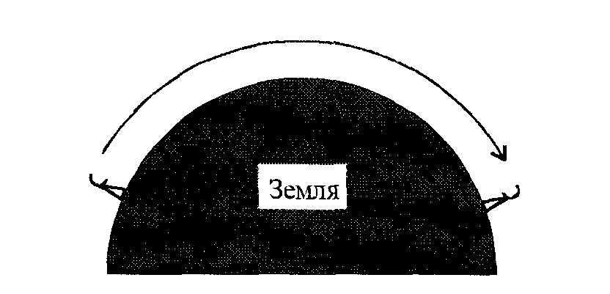

*Рис.9.* Земная волна

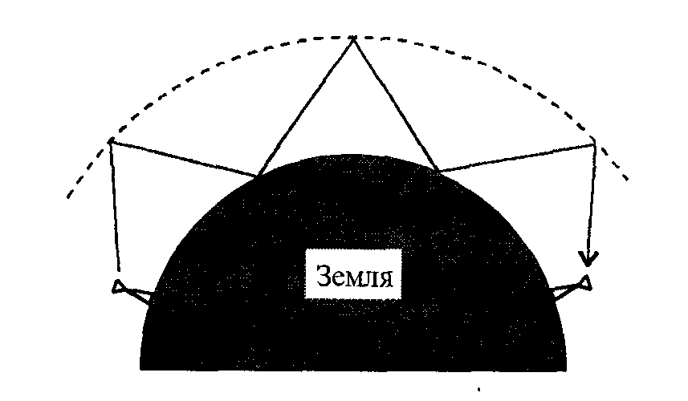

*Рис.10.* Пространственное распространение ЭМ волны

Частоты выше 30 МГц проходят через ионосферу с относительно малыми потерями и делают возможным спутниковую и внеземную связь. Следовательно, на частотах УВЧ диапазона и выше основным способом электромагнитного распространения волн является распространение в пределах прямой видимости (ППВ). При этом с ростом частоты сигнала уменьшается длина волны, что делает более актуальной обозначенную выше проблему замираний.

При работе в системах связи ППВ выделяют два типа замирания [4]: *крупномасштабное* и *мелкомасштабное*. Крупномасштабное замирание отражает среднее ослабление мощности сигнала или потери в тракте вследствие распространения на большое расстояние. На это явление влияют выступающие наземные элементы (холмы, леса, строения) между передатчиком и приемником. Мелкомасштабные замирания – значительные изменения амплитуды и фазы сигнала, которые на практике могут быть результатом небольших изменений (порядка половины длины волны) расстояния между передатчиком и приемником. Представьте, что вы идете по улице и разговариваете по мобильному телефону. Параметры канала связи при этом постоянно меняются во времени. Если вы спуститесь в подземный пешеходный переход, который не оборудован дополнительной базовой станцией мобильной связи, то вполне вероятно, что сигнал, принимаемый вашим телефоном, пропадет. Это – наглядный пример крупномасштабного замирания. Примером же мелкомасштабных замираний служат ситуации, в которых для улучшения характеристик связи вам достаточно просто изменить пространственное положение телефона.

Мелкомасштабное замирание называется релеевским, если имеется большое число многократно отражающихся путей и нет компоненты сигнала вдоль луча обзора; огибающая такого полученного сигнала статистически описывается с помощью релеевской функции плотности вероятности. Если преобладает незамирающий компонент сигнала, такой как путь распространения вдоль луча обзора, огибающая мелкомасштабного замирания описывается функцией плотности вероятности Райса. Иными словами, статистики мелкомасштабного замирания всегда распределены по Релею, если путь распространения вдоль луча обзора блокирован; в противном случае имеем распределение Райса.

Крупномасштабное замирание можно рассматривать как пространственное усреднение мелкомасштабных флуктуаций сигнала. Оно вычисляется, как правило, путем усреднения полученного сигнала по интервалу, превышающему 10-30 длин волн, чтобы отделить мелкомасштабные флуктуации от крупномасштабных эффектов затенения.

На рис.11 приведена зависимость мощности принимаемого сигнала от смещения антенны. Эта зависимость (сплошная линия) определяет характер флуктуаций мелкомасшатбных замираний в канале, среднее значение которых описывает крупномасштабные замирания (пунктирная линия).

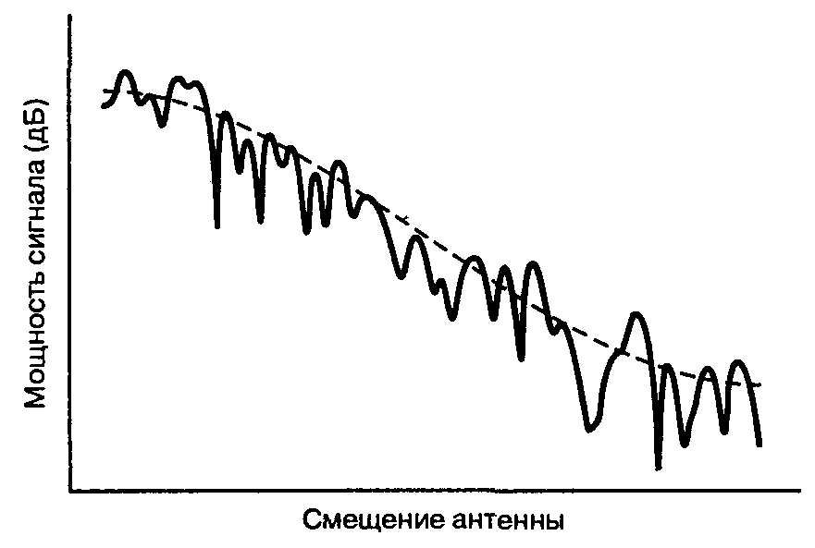

*Рис.11.* Зависимость мощности принимаемого сигнала

от смещения антенны

* 1. Математические модели каналов связи

При синтезе систем связи для передачи информации через физические каналы мы используем математические модели, которые отображают наиболее важные характеристики среды передачи. Затем математическая модель канала используется для синтеза кодера и модулятора в передатчике и демодулятора и декодера в приемнике.

Самая простая математическая модель канала связи – канал с аддитивным шумом (рис.12). В этой модели сигнал  подвержен воздействию лишь аддитивного шумового процесса . Физически аддитивный шум возникает от посторонних электрических помех, электронных компонент и усилителей в приемнике систем связи, а также из-за интерференции сигналов. С точки зрения статистического подхода такой шум – гауссовский случайный процесс. В данную модель можно включить затухание сигнала, тогда принимаемый сигнал можно представить в виде

,

где  – коэффициент затухания линейного канального фильтра.

12.tif

*Рис.12.* Канал связи с аддитивным шумом

Учет многолучевого распространения сигнала проводится с помощью описания канала связи как линейного фильтра с переменными параметрами. Помимо прочего, это позволяет рассматривать модели каналов, ограниченных по полосе. Импульсная характеристика  такого фильтра меняется со временем, так что выходной сигнал можно определить следующим образом:



Так, например, для описания многолучевого распространения сигнала через ионосферные каналы (на частотах ниже 30 МГц) используют модель с импульсной характеристикой вида



где  – набор коэффициентов затухания по каждому из *L* путей распространения с постоянными времени задержки . При этом выходной сигнал модели примет вид

.

Таким образом, на приемной стороне мы получаем *L* копий передаваемого сигнала, каждая из которых умножена на соответствующий коэффициент затухания и задержана на соответствующую величину времени задержки.

* 1. Выравнивание канальных искажений

Как было сказано выше, передача данных по беспроводным радиоканалам связи сопровождается возникновением большого числа сигнальных искажений, обусловленных тепловыми и промышленными шумами, помехами, межсимвольной интерференцией. Это приводит к тому, что приемная сторона связи не имеет точной информации о состоянии канала, – так как его частотная характеристика меняется течением времени, – и, следовательно, не имеет возможности правильно организовать процедуру демодуляции. Для работы в условии неизвестных априори характеристик радиоканала используют способ компенсации или сокращения МСИ, который называется выравниванием или *эквализацией*. Существуют различные виды реализации эквалайзеров, которые делят на три группы. К первой относят эквалайзеры, работа которых основана на правиле максимально-правдоподобного детектирования. Такой метод является оптимальным с точки зрения вероятности битовой ошибки, но требует больших вычислительных ресурсов. Во вторую группу относят эквалайзеры, использующие в качестве средства выравнивания линейные фильтры с регулируемыми коэффициентами. Такой подход позволяет повысить вычислительную эффективность эквалайзера путем получения субоптимального решения. Наконец, к третьей группе относятся эквалайзеры, которые используют символы, продетектированные ранее, для подавления МСИ при детектировании текущего символа. Такой способ называется выравниванием с обратной связью по решению.

В качестве простого и наглядного примера рассмотрим один из способов реализации субоптимального выравнивания. Линейный фильтр, используемый для эквализации канала, это – трансверсальный фильтр (рис. 13). На вход подается дискретная последовательность

,

где  – набор коэффициентов затухания канала;  - аддитивный гауссовский белый шум с нулевым средним.

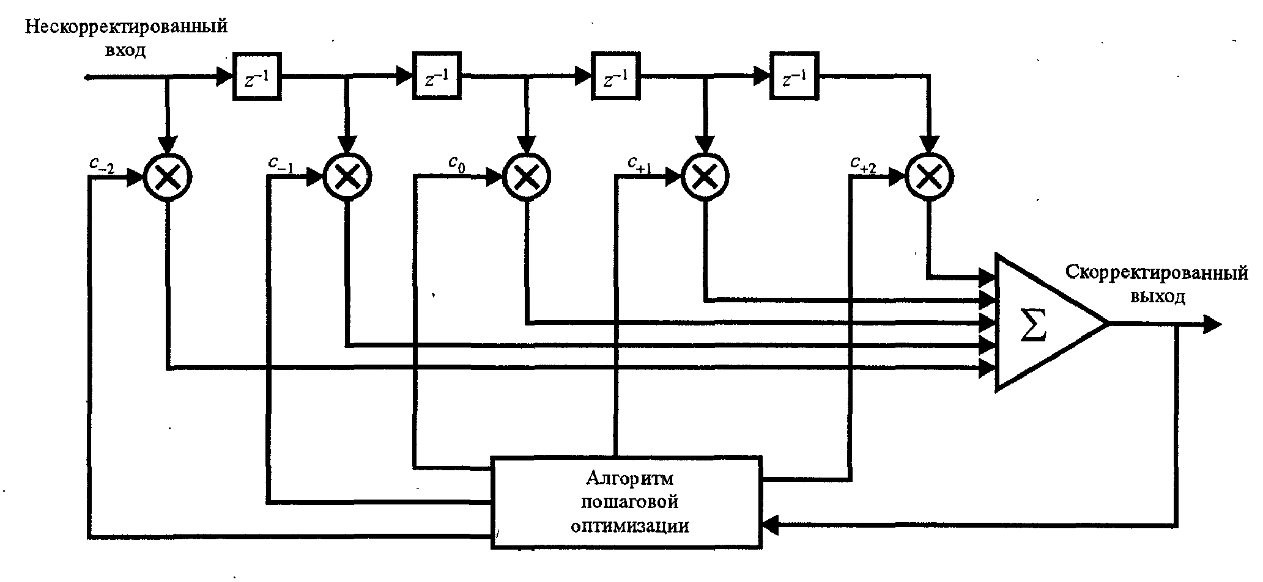

*Рис.13.* Трансверсальный фильтр

На выходе эквалайзера мы получим некоторую оценку информационной последовательности. Для *k*–го символа оценка выражается следующим образом



где  – набор из 2*K+*1 коэффициентов эквалайзера, которые необходимо определить так, чтобы разница между символом  и его оценкой  была минимальной. Стоит отметить, что во избежание потери в качестве оценки импульсной характеристики канала, число параметров эквалайзера (длина линейного фильтра) должно быть в два раза больше числа коэффициентов затухания.

В качестве критерия, обеспечивающего такую минимизацию, обычно используют один из двух вариантов: критерий пикового искажения или критерий среднеквадратичной ошибки. Рассмотрим эквалайзер, построенный на базе критерия пикового искажения, который заключается в минимизации наиболее плохого случая МСИ на выходе эквалайзера.

Предположим каскадное соединение линейного фильтра модели радиоканала с импульсной характеристикой  и эквалайзера с импульсной характеристикой . Такое соединение можно представить в виде эквивалентного фильтра с импульсной характеристикой



Тогда оценка на выходе эквалайзера будет иметь вид

.

Первое слагаемое определяет текущий символ, тогда как второе – МСИ, пиковое значение которой определяется выражением



Следовательно, можно выбрать коэффициенты эквалайзера таким образом, чтобы полностью исключить МСИ:



Взяв z-преобразование, получим



Таким образом, полное исключение МСИ требует использования эквалайзера, построенного в виде линейного фильтра, обратного каналу (рис. 14).

14.tif

*Рис.14.* Выравнивание канальных искажений

Такой способ выравнивания канала принято называть *Zero-Forcing* (ZF) или нулевым заполнением.

1. Цифровые виды модуляции

Цифровые виды модуляции (часто цифровая модуляция называется манипуляцией), как и аналоговые, могут быть амплитудными, фазовыми, частотными или комбинированными (например, амплитудно-фазовыми), в зависимости от того, какой из параметров немодулированного несущего колебания  изменяется в соответствии с изменением информационного сигнала. Так как значения цифрового информационного сигнала являются дискретными (например, {0,1}), дискретным является также и возможный набор значений каждого из параметров. Однако если информационный сигнал проходит через baseband-фильтр для ограничения спектра, его значения уже не являются дискретными, поэтому реально переход от одного дискретного значения параметра колебания (например, изменение амплитуды или фазы) происходит гладко и непрерывно.

* 1. Амплитудные виды модуляции

Наиболее простым видом манипуляции сигнала является амплитудная манипуляция. Модулированный сигнал имеет вид:

|  |  |
| --- | --- |
|  | (2) |

где – информационный цифровой сигнал; (**),– несущая частота, *A, B* и – постоянные (**). Так как зачастую модулирующий сигнал *c(t)* является двуполярным (знакопеременным), то при реализации амплитудной модуляции к нему предварительно добавляют некоторую постоянную составляющую *B*, чтобы сделать его однополярным. В этом случае форма амплитудной огибающей соответствует модулирующему сигналу с точностью до постоянной составляющей, которая легко может быть удалена после демодуляции [10].

* + 1. OOK, ASK

Представим в виде множества возможных значений {0,1}. Пусть *,* тогда модулированный сигнал имеет вид: В таком случае амплитуда равна нулю при и принимает значение *A* при  (рис.15). Такой тип манипуляции называется OOK (On-Off Keying, Включено-Выключено). Допустим теперь **. В этом случае амплитуда модулированного сигнала принимает значение *A* при нулевом значении информационного сигнала и 2*A* при единичном. Вид модуляции, для которого **, носит название ASK (Amplitude Shift Keying – амплитудная манипуляция). OOK является частным случаем ASK при *B*=0.

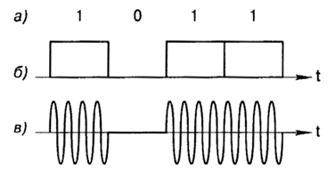

*Рис.15.* OOK-манипуляция

Существует два основных критерия сравнения эффективности различных видов модуляции. Это *критерии спектральной и энергетической эффективности*. Спектральная эффективность характеризует полосу частот, необходимую для передачи информации с определенной скоростью. Энергетическая эффективность описывает мощность, необходимую для передачи информации с заданной достоверностью (вероятностью ошибки).

Известно [2], что спектр модулированного сигнала на радиочастоте с точностью до постоянного множителя совпадает со спектром модулирующего (baseband) сигнала, однако, центр спектра радиосигнала размещен на несущей частоте, а не на нулевой. Поэтому, как правило, анализируются спектральные плотности модулирующих сигналов, центрированные относительно нулевой частоты. Спектральные плотности мощности ASK сигналов для различных baseband-фильтров (форма импульса модулирующего сигнала: 1 – прямоугольная, 2 – косинусоидальная, 3 – приподнятый косинус) приведены на рис.16 (а). На рис.16 (б) показаны соответствующие формы импульсов модулирующего сигнала после прохождения baseband-фильтра.

Видно, что более гладкая форма импульса модулирующего сигнала приводит к расширению главного лепестка спектральной плотности мощности модулированного сигнала и более быстрому уменьшению амплитуды боковых лепестков. Выражение для спектральной плотности мощности сигнала OOK с прямоугольной формой импульсов имеет вид:

|  |  |
| --- | --- |
|  | (3) |

где – несущая частота, – длительность бита. Видно, что спектр сигнала содержит дискретную составляющую – несущую частоту.

Безымянный.tif

*Рис.16*. а) Спектральные плотности мощности ASK сигналов для различных baseband-фильтров;

б) соответствующие формы импульсов модулирующего сигнала после прохождения baseband-фильтра

Из (2) очевиден способ формирования квадратурных составляющих в baseband-процессоре, т.е. способ непосредственного осуществления модуляции. Напомним, вид модулированного радиосигнала - сигнала с произвольным видом модуляции определяется выражением (1). Сопоставляя (2) с (1), заметим: *I* (*t*) = *A*(*c*(*t*) + *B*) , *Q*(*t*) = 0. В простейшем случае OOK модуляции процессор не выполняет никаких операций над кодированным информационным сигналом, за исключением масштабирования. Множество возможных значений квадратурных компонент *I(t)* и *Q(t)* называется *сигнальным созвездием*. Как правило, данное множество отображают на декартовой плоскости, где по оси абсцисс отложены значения синфазной составляющей *I(t)*, а по оси ординат – квадратурной *Q(t)*. Точка на плоскости с координатами (*x,y*) соответствует состоянию сигнала, в котором синфазная составляющая равна *x*, квадратурная равна *y*. Таким образом, сигнальное созвездие – это диаграмма возможных состояний сигнала. Используя общий вид модулированного радиосигнала (1), можно показать [5], что амплитуда модулированного радиосигнала в текущем состоянии равна**, а фаза равна углу вектора, указывающего в точку (*I,Q*), отсчитываемого от оси абсцисс. Для модуляций OOK и ASK сигнальное созвездие изображено на рис.17 (а) и (б), соответственно.

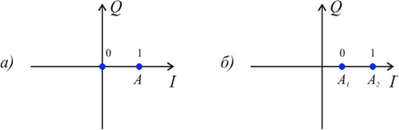

Рис.17. Сигнальное созвездие

а) модуляции OOK;

б) модуляции ASK

* + 1. Многопозиционная амплитудная модуляция (M-ASK)

При модуляции ASK множество возможных значений амплитуды радиосигнала ограничивается двумя значениями (без учета сглаживания baseband-фильтром). Спектральная эффективность может быть существенно повышена, если использовать большее количество значений амплитуды радиосигнала. Сгруппируем биты исходного информационного сообщения в пары. Каждая такая пара называется *символом*. Если каждый бит имеет множество значений {0,1}, то каждый символ имеет четыре возможных значения из множества {00, 01, 10, 11}. Сопоставим каждому из возможных значений символа значение амплитуды радиосигнала из множества {0, A, 2A, 3A}. Аналогичным образом можно группировать тройки, четверки и большее количество бит в одном символе. Получится *многоуровневый (многопозиционный)* сигнал M-ASK с размерностью множества возможных значений амплитуды сигнала **, где *k* – число бит в одном символе. Например, сигнал с модуляцией 256-ASK имеет 256 возможных значений амплитуды сигнала и 8 бит в одном символе. Сигнал M-ASK имеет вид, аналогичный (2), но *c(t)* в данном случае представляет собой многоуровневый информационный сигнал, представляющий собой последовательность символов с возможными значениями .

Спектральная плотность мощности сигнала M-ASK вычисляется по формуле (3) с заменой битового интервала символьным интервалом**. На Рис.18 изображена спектральная плотность мощности восьмиуровневого сигнала 8-ASK и спектральная плотность сигнала ASK с импульсами прямоугольной формы (без baseband-фильтрации).

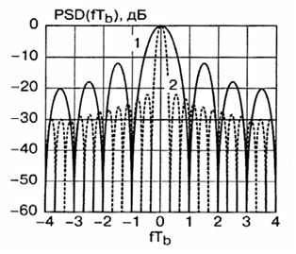

*Рис.18*. Спектральная плотность мощности сигналов ASK (1) и 8-ASK (2)

Многопозиционный сигнал имеет меньшую ширину главного лепестка (занимает меньшую полосу частот) и более низкий уровень боковых лепестков, т.е. имеет большую спектральную эффективность по сравнению с двухуровневым сигналом. Сигнальное созвездие для 8-ASK приведено на Рис.19.

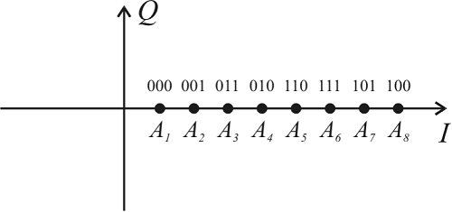

*Рис.19.* Сигнальное созвездие 8-ASK-сигнала

Амплитудные виды модуляции имеют невысокую энергетическую эффективность (так как средний уровень мощности существенно меньше максимального), требуют высокой линейности и большого динамического диапазона усилителя мощности. Ошибка в амплитуде сигнала из-за нелинейности усилителя приведет непосредственно к символьной ошибке, т.к. значение символа определяется амплитудой сигнала. Влияние аддитивного шума или помехи непосредственно изменяет амплитуду сигнала, поэтому амплитудные виды модуляции не обладают высокой помехоустойчивостью. Однако они достаточно просты в реализации. Ввиду указанных недостатков амплитудные виды модуляции находят ограниченное применение.

* 1. Фазовые виды модуляции

Фазомодулированный сигнал имеет вид:

|  |  |
| --- | --- |
|  | (4) |

где *A* и - постоянные,  - несущая частота. Информация кодируется фазой . Так как при когерентной демодуляции в приемнике имеется восстановленная несущая , то путем сравнения сигнала (4) с несущей вычисляется текущий сдвиг фазы . Изменение фазы взаимнооднозначно связано с информационным сигналом *c(t)*.

* + 1. Двоичная фазовая модуляция (BPSK)

Множеству значений информационного сигнала {0,1} ставится в однозначное соответствие множество изменений фазы {0,π}. При изменении значения информационного сигнала фаза радиосигнала изменяется на 180º. Таким образом, сигнал BPSK можно записать в виде



Следовательно,  Таким образом, для осуществления BPSK модуляции достаточно умножить сигнал несущей на информационный сигнал, который имеет множество значений . На выходе baseband-модулятора сигналы  Форма сигнала и его созвездие показаны на рис.20. Спектральная плотность мощности сигнала BPSK совпадает с плотностью сигнала ОOK за исключением отсутствия в спектре сигнала несущей частоты:

|  |  |
| --- | --- |
|  | (5) |

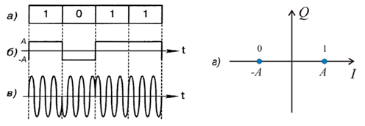

*Рис.20.* Форма BPSK-сигнала и его созвездие

* + 1. Квадратурная фазовая модуляция (QPSK)

Квадратурная фазовая модуляция является четырехуровневой фазовой модуляцией (M=4), при которой фаза высокочастотного колебания может принимать четыре различных значения с шагом, кратным .

Соотношение между сдвигом фазы модулированного колебания из множества и множеством символов (дибитов) цифрового сообщения {00, 01, 10, 11} устанавливается в каждом конкретном случае стандартом на радиоканал и отображается сигнальным созвездием, аналогичным рис.21. Стрелками показаны возможные переходы из одного фазового состояния в другое. Из рисунка видно, что соответствие между значениями символов и фазой сигнала установлено таким образом, что в соседних точках сигнального созвездия значения соответствующих символов отличаются лишь в одном бите. При передаче в условиях шума наиболее вероятной ошибкой будет определение фазы соседней точки созвездия. При указанном кодировании, несмотря на то, что произошла ошибка в определении значения символа, это будет соответствовать ошибке в одном (а не двух) бите информации. Таким образом, достигается снижение вероятности ошибки на бит. Указанный способ кодирования называется *кодом Грея*. Каждому значению фазы модулированного сигнала соответствует 2 бита информации, и поэтому изменение модулирующего сигнала при QPSK-модуляции происходит в 2 раза реже, чем при BPSK-модуляции при одинаковой скорости передачи информации.

Известно [2], что спектральная плотность мощности многоуровневого сигнала совпадает со спектральной плотностью мощности бинарного сигнала при замене битового интервала на символьный интервал **. Для четырехуровневой модуляции *M=4* и, следовательно**.

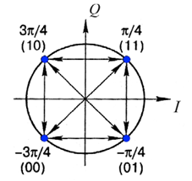

Рис.21. Сигнальное созвездие QPSK-сигнала

Спектральная плотность мощности QPSK-сигнала при модулирующем сигнале с импульсами прямоугольной формы на основании (5) определяется выражением:

|  |  |
| --- | --- |
| . | (6) |

Из данной формулы видно, что расстояние между первыми нулями спектральной плотности мощности сигнала QPSK равно, что в 2 раза меньше, чем для сигнала BPSK. Другими словами, спектральная эффективность квадратурной модуляции QPSK в 2 раза выше, чем бинарной модуляции BPSK. Из вида сигнального созвездия QPSK нетрудно определить значения сигналов *I(t)* и *Q(t)* на выходе модулятора для каждого значения символа информационного сигнала на входе, т.е. построить baseband-модулятор. Как указывалось выше, фаза модулированного колебания с точностью до начального сдвига  определяется по сигнальному созвездию как угол вектора (*I,Q*), отсчитываемый от оси абсцисс. Следовательно, и получаем следующую таблицу соответствия (табл.2):

|  |  |  |  |  |
| --- | --- | --- | --- | --- |
| Сигнал | Значение | | | |
| Дибит цифрового сообщения | 00 | 01 | 11 | 10 |
| Модулирующий сигнал | 1 | 3 | -3 | -1 |
| Фаза |  |  | - | - |
|  |  | - | - |  |
|  |  |  | - | - |

*Табл.2.* Формирование QPSK-сигнала

Алгоритм, заложенный в baseband-процессор, анализирует входную последовательность битов информационного сигнала и ставит ей в соответствие сигналы *I(t)* и *Q(t)* из приведенной таблицы. После этого выполняется baseband-фильтрация для ограничения полосы частот раздельно для каждого из сигналов *I(t)* и *Q(t)*. Подвидами семейства QPSK являются дифференциальная квадратурная модуляция (DQPSK) и квадратурная модуляция со сдвигом (OQPSK – Offset QPSK). Модуляция OQPSK является более эффективной, чем QPSK, в системах с нелинейным усилением. Как можно заметить из сигнального созвездия QPSK (рис.21), при переходе из одного символьного состояния в другое, возможно изменение фазы либо на 90º, либо на 180º. Таким образом, максимальное изменение фазы равно 180º. Временная форма сигнала QPSK с импульсами прямоугольной формы имеет постоянную огибающую. Однако после ограничения спектра (прохождения через baseband-фильтр) форма импульсов становится непрямоугольной и огибающая перестает быть постоянной. Появляется паразитная амплитудная модуляция. Оказывается, что чем больше изменение фазы при переходе от одного символьного значения к другому, тем больше будет скачок амплитуды и больше глубина паразитной амплитудной модуляции. Паразитная АМ приводит к повышению требований линейности усилителя мощности и снижению энергетической эффективности. Если ограничить величину максимального изменения фазы, то можно существенно снизить уровень паразитной АМ. В случае OQPSK максимальное изменение фазы составляет . Максимальный уровень изменения амплитуды огибающей для OQPSK составляет 30% по сравнению со 100% для обычной QPSK. Формируется OQPSK достаточно просто: путем смещения сигналов *I(t)* и *Q(t)* друг относительно друга на величину, равную длительности одного бита. QPSK (ее различные подвиды) является одним из наиболее часто используемых видов модуляции в современных стандартах цифровой связи.

* + 1. Многопозиционная фазовая модуляция (M-PSK)

M-PSK формируется, как и другие многопозиционные виды модуляции, путем группировки **бит в символы и введением взаимно-однозначного соответствия между множеством значений символа и множеством значений сдвига фазы модулированного колебания. Значения сдвига фазы из множества отличаются на одинаковую величину. Для примера на рис.22 приведено сигнальное созвездие для 8-PSK с кодированием Грея.

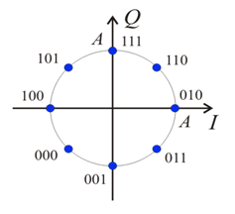

*Рис.22*. Сигнальное созвездие 8-PSK-сигнала с кодированием Грея

* 1. Амплитудно-фазовые виды модуляции (QAM)

Очевидно, для кодирования передаваемой информации можно использовать не один параметр несущего колебания, а два одновременно. Модуляция может быть линейной или нелинейной. Для линейных типов модуляции справедливо линейное соотношение между спектром модулирующего сигнала и спектром модулированного колебания. Также линейны соотношения между амплитудой модулированного сигнала и исходным информационным сигналом и полной фазой модулированного сигнала и информационным сигналом. К линейным видам модуляции относится амплитудная и фазовая [5]. Частотная модуляция является нелинейной. Для линейных процессов справедлив принцип суперпозиции, поэтому для них можно параллельно изменять 2 параметра несущего колебания. Модуляция, при которой происходит одновременное изменение двух параметров несущего колебания – амплитуды и фазы – называется амплитудно-фазовой модуляцией. Минимальный уровень символьных ошибок будет достигнут в случае, если расстояние между соседними точками в сигнальном созвездии будет одинаковым, т.е. распределение точек в созвездии будет равномерным на плоскости. Следовательно, сигнальное созвездие должно иметь решетчатый вид. Модуляция с подобным видом сигнального созвездия называется квадратурной амплитудной модуляцией (QAM – Quadrature Amplitude Modulation). QAM является многопозиционной модуляцией. При *M*=4 она соответствует QPSK, поэтому формально считается для QAM *M* ≥ 8 (т.к. число бит на символ **, то *M* может принимать только значения степеней 2: 2, 4, 8, 16 и т.д.). Для примера на рис.23 приведено сигнальное созвездие 16-QAM с кодированием Грея.

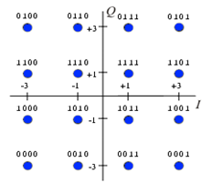

Рис.23. Сигнальное созвездие 16- QAM -сигнала с кодированием Грея

На практике используются большие значения *М*, вплоть до 1024-QAM. Такие виды модуляции позволяют достичь исключительно высокой спектральной эффективности. Однако, как видно из сигнального созвездия, так как информация кодируется в том числе амплитудой и изменения амплитуды велики, то QAM предъявляет высокие требования к линейности усилителя мощности и его динамическому диапазону, особенно для больших *М*.

* 1. Частотные виды модуляции

В случае осуществления частотной модуляции параметром несущего колебания – носителем информации – является несущая частота *ω(t)* . Модулированный радиосигнал имеет вид:

|  |  |
| --- | --- |
|  | (7) |

где - постоянная центральная частота сигнала;- девиация частоты; - информационный сигнал; - начальная фаза.

* + 1. Двоичная частотная модуляция (FSK)

В случае, если информационный сигнал имеет два возможных значения, имеет место двоичная частотная модуляция (FSK – Frequency Shift Keying). Информационный сигнал в (7) является полярным, т.е. принимает значения {-1,1}, где -1 соответствует значению исходного (неполярного) информационного сигнала 0, а 1 – единице. Таким образом, при двоичной частотной модуляции множеству значений исходного информационного сигнала {0,1} ставится в соответствие множество значений частоты модулированного радиосигнала . Вид сигнала FSK изображен на рис.24.

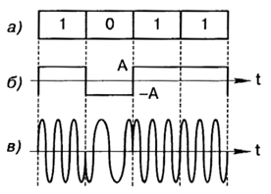

*Рис.24.* FSK-сигнал

Из (7) следует непосредственная реализация FSK-модулятора: сигналы *I(t)* и *Q(t)* имеют вид: Так как функции sin и cos принимают значения в интервале [-1…1], то сигнальное созвездие сигнала FSK – окружность с радиусом *A*.

* + 1. Многопозиционная частотная модуляция (M-FSK)

Многопозиционная (многоуровневая) модуляция M-FSK формируется, как и другие многопозиционные виды модуляции, путем группировки **бит в символы и введением взаимнооднозначного соответствия между множеством значений символа и множеством значений частоты модулированного колебания. При этом значения возможных частот отличаются на одинаковую величину . Вид сигнала M-FSK также определяется (7), информационный сигнал M-FSK является полярным, как и для FSK. Как видно из (7), для того, чтобы значения частоты отличались на одинаковую величину, разность между значениями символов информационного сигнала должна быть одинаковой. Например, для сигнала 4-FSK множеству значений символов исходного информационного сигнала {00, 01, 10, 11} ставится в соответствие множество значений модулирующего сигнала *c(t)* {-3, -1, 1, 3}.

* + 1. Частотная модуляция с минимальным сдвигом (MSK)

Величина**, где  – девиация частоты,** – длительность символа, называется *индексом модуляции*. Чем больше индекс модуляции, тем больше разность частот модулированного сигнала, тем проще различить значения символов в приемнике (меньше вероятность ошибки), но тем больше ширина спектра сигнала. На практике для FSK используются значения 0.1 ≤ *m* ≤ 1. Как показано в [2], при *m* ≥ 0.5 значение вероятности битовой ошибки перестает уменьшаться монотонно с увеличением *m*, а осциллирует с затуханием в окрестности постоянного значения. На рис.25 (а) показаны спектры сигналов FSK с непрерывным изменением фазы для различных индексов модуляции (1 – m=0.25; 2 – m=0.5; 3 – m=1). Модуляция с индексом 0.5 обладает наибольшей спектральной эффективностью. FSK с индексом модуляции *m* =0.5 называется частотной модуляцией с минимальным сдвигом (MSK – Minimum Shift Keying).

Безымянный1.tif

*Рис.25*. а) Спектры сигналов FSK с непрерывным изменением фазы

для различных индексов модуляции;

б) сравнение спектральных плотностей мощности сигналов MSK (1) и QPSK (2)

Спектральная плотность мощности сигнала MSK определяется выражением



Сравнение спектральных плотностей мощности сигналов MSK (1) и QPSK (2) приводится на рис.25 (б). Как видно из рисунка, QPSK по сравнению с MSK имеет меньшую (на 50%) ширину основного лепестка, т.е. большую спектральную эффективность. Однако скорость уменьшения боковых лепестков для MSK значительно выше (пропорционально **  по сравнению с ** для QPSK). Ввиду этого, при ограничении спектра, возникающая паразитная АМ для MSK будет существенно меньше, чем для QPSK.

* + 1. Виды частотной модуляции с ограниченным спектром (GFSK, GMSK)

Для ограничения спектра сигналов FSK и MSK чаще всего применяется Гауссов baseband-фильтр. Соответствующие типы модуляции называются GFSK (Gaussian Frequency Shift Keying) и GMSK (Gaussian Minimum Shift Keying, используется в стандарте GSM). В отличие от фильтра с характеристикой приподнятого косинуса, фильтр Гаусса не обеспечивает отсутствие межсимвольной интерференции, однако вносит малый уровень межсимвольных искажений. Возможность его применения обусловлена тем, что baseband-фильтр является не единственным источником межсимвольной интерференции в системе связи. Распространение радиоволн в городе или зданиях ввиду многолучевого характера распространения приводит часто к уровню межсимвольной интерференции, превышающему значения, вносимые фильтром (правда, применение специальных схем модуляции и (или) разнесенного приема позволяет существенно снизить влияние многолучевости, в таких системах лучше применять фильтры Найквиста). Кроме этого, искажения в аналоговых трактах и антенных системах также приводят к некоторому уровню межсимвольной интерференции. Гауссов фильтр требует существенно меньшей длины импульсной характеристики КИХ-фильтра по сравнению с фильтром приподнятого косинуса для одинакового уровня подавления побочных составляющих спектра. Поэтому он обладает существенно большей вычислительной эффективностью. Частотная характеристика Гауссова ФНЧ имеет вид:



где *B* – ширина полосы фильтра по уровню 3 дБ. Перечислим основные достоинства частотных видов модуляции:

* постоянство амплитуды огибающей модулированного сигнала (небольшие ее изменения при использовании baseband-фильтра). Ввиду этого возможно использовать высокоэффективные нелинейные режимы усиления (B,C);
* малый уровень побочного излучения (боковых лепестков в спектре), что приводит также к небольшой величине паразитной АМ при ограничении спектра;
* возможность использования некогерентной демодуляции сигнала. В приемнике можно не использовать схему восстановления несущей частоты, что ведет к существенному упрощению структуры приемника.

Помимо описанной выше реализации частотных видов модуляции с использованием квадратурного *IQ-*модулятора, возможны более простые способы ее осуществления. Например, информационный сигнал проходит baseband-фильтрацию для ограничения спектра и поступает на управляющий вход генератора, управляемого напряжением (ГУН). ГУН генерирует синусоидальное колебание, частота которого зависит от управляющего напряжения по закону, близкому к линейному. Таким образом, достигается частотная модуляция с непрерывной фазой. Однако квадратурная когерентная реализация частотных видов модуляции является предпочтительной, так как обеспечивает меньшую вероятность ошибки на бит и большую универсальность. При современном уровне развития процессоров обработки сигнала и программируемых логических микросхем ее реализация не представляет существенных трудностей.

* 1. OFDM технология модуляции сигнала
     1. Технология частотного разнесения

Известно, что увеличение производительности сеанса связи, или – что то же самое – повышение скорости передачи данных, связано с расширением полосы передаваемого сигнала. Однако работа в широкой полосе чревата возникновением ряда проблем, на которые, работая в узкой полосе, можно было бы закрыть глаза.

Как указывалось выше, физические особенности радиоканалов связи обуславливают возникновение частотных замираний и многолучевости, следствием которой становится межсимвольная интерференция. Передаточная функция модели реального радиоканала приведена на рис.26 [11].

Работа с сигналами в узкой полосе удобнее именно тем, что вероятность попадания такого сигнала в частотно-временную область минимума передаточной функции радиоканала заметно меньше, нежели в случае использования широкополосных сигналов. Тем не менее, отказываться от широкополосных сигналов никто не собирается. Основным способом борьбы с частотной селективностью радиоканалов является процедура так называемого частотного разнесения [12]. Суть частотного разнесения проста: разбить широкий диапазон частот передаваемого сигнала на ряд узких «медленных» поддиапазонов, для которых передаточная характеристика канала является квазипостоянной (рис.27).

ОФДМ.tif

*Рис.26.* Передаточная функция частотно-селективного канала

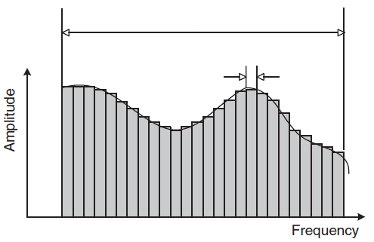

*Рис.27.* Иллюстрация частотного разнесения

Для получения такого сигнала в простейшем случае используется каскад полосовых фильтров и сумматор (рис.28). Данный метод формирования сигнала носит название FDMA (Frequency Division Multiple Access).

Другим вариантом реализации частотного разделения является передача данных на нескольких поднесущих частотах – FMT (Filtered Multi-Tone). Структура приемо-передающего тракта в этом случае усложняется (рис.29 (а)). Вид спектра FMT-сигнала представлен на рис.29 (б).

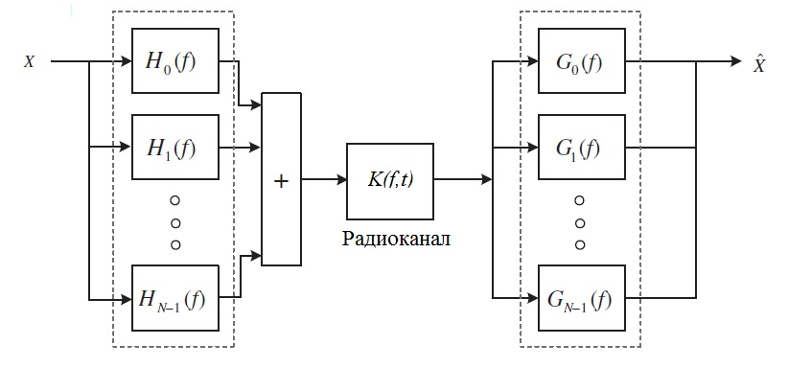

*Рис.28*. Модель приемо-передающего тракта FDMA

Исходная полоса сигнала разбивается на близкорасположенные подканалы, расстояние между которыми (в частотной области) определяется принятием компромиссного решения: с одной стороны, требуется эффективно использовать рабочий частотный диапазон, то есть максимально уплотнить соседние подканалы; с другой стороны, близкое расположение подканалов приводит к тому, что спектральные составляющие соседних подканалов накладываются друг на друга, приводя к искажению спектра сигнала в целом.

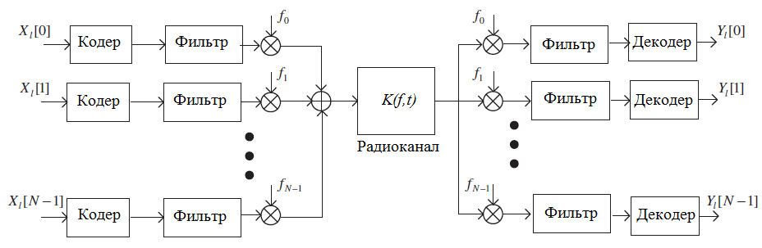

а)

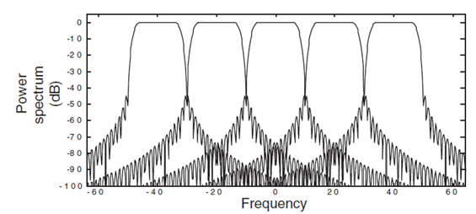

б)

*Рис.29*. а) Структура приемо-передающего тракта FMT;

б) спектр FMT-сигнала

Несмотря на то, что FMT позволяет работать в условиях частотной селективности радиоканала, его реализация осложнена необходимостью дополнительного включения в приемо-передающие схемы кодеров/декодеров, высококачественных фильтров и генераторов несущих частот. Кроме того, проблемой здесь является интерференция сигнальных компонент на соседних поднесущих частотах.

* + 1. Технология OFDM

Другим способом частотного разнесения является OFDM (Orthogonal Frequency Division Multiplexing) – технология модуляции сигнала, которая, так же как и в случае FMT, использует набор поднесущих частот. Различие состоит в том, что реализация OFDM не требует полосовых фильтров и генераторов несущих частот для каждого из подканалов и, более того, в отличие от FMT, где исходный канал делится на независимые неперекрывающиеся узкие подканалы, спектр OFDM сигнала представляет собой сумму наложенных друг на друга и сдвинутых по частоте ортогональных sinc-функций (рис.30). Это позволяет достичь максимально эффективного использования выделенной рабочей полосы частот, не сталкиваясь при этом с межканальной интерференцией.

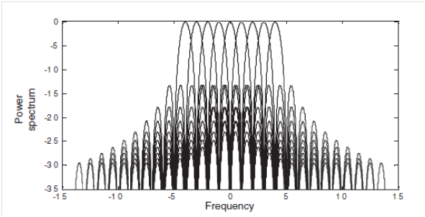

*Рис.30.* Спектр OFDM-сигнала

Общая схема формирования OFDM сигнала представлена на рис.31.

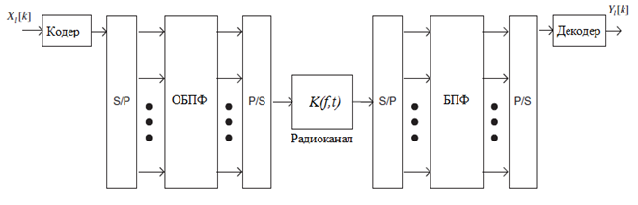

*Рис.31.* Схема формирования OFDM-сигнала

Поток PSK или QAM символов *X[k]* после кодера поступает на блок S/P (Serial-to-Parallel), где осуществляется его «нарезка» на параллельные потоки данных числом, равным выбранному количеству поднесущих. В силу ограниченности сигналов поднесущих по времени, спектр OFDM символа не ограничен в частотной области, что приводит к нежелательному внеполосному излучению. Эта проблема решается путем размещения на стадии S/P защитных интервалов на внешних поднесущих OFDM символах (Virtual Carriers, VC). Далее эти параллельные потоки поступают на блок обратного быстрого преобразования Фурье, после чего в них добавляются защитные интервалы (так называемые циклические префиксы – CP, cyclic prefix) во временной области для борьбы с межсимвольной интерференцией. Размер Фурье-преобразования, естественно, определяется выбранным числом поднесущих. Затем распараллеленные потоки вновь сворачиваются в единый OFDM символ. Таким образом, каскад полосовых фильтров и генераторов несущих частот разменивается единственным цифровым блоком быстрого преобразования Фурье. Структура OFDM сигнала представлена на рис.32.

Перечислим основные достоинства применения технологии OFDM:

* высокая эффективность использования радиочастотного спектра, объясняемая почти прямоугольной формой огибающей спектра при большом количестве поднесущих;

*Рис.32.* Структура OFDM-сигнала

* простая аппаратная реализация: базовые операции реализуются методами цифровой обработки;
* хорошее противостояние межсимвольной интерференции и интерференции между поднесущими;
* возможность применения различных схем модуляции для каждой поднесущей, что позволяет адаптивно варьировать помехоустойчивость и скорость передачи информации.

Технология OFDM имеет следующие недостатки:

* необходима высокая синхронизация частоты и времени;
* чувствительность к эффекту Доплера, ограничивающая применение OFDM в мобильных системах;
* неидеальность современных приёмников и передатчиков вызывает фазовый шум, что ограничивает производительность системы;
* защитный интервал, используемый в OFDM для борьбы с многолучевым распространением, снижает спектральную эффективность сигнала.

1. Сравнение видов модуляции

Как указывалось, основными критериями эффективности различных видов модуляции являются критерии спектральной и энергетической эффективности. Энергетическая эффективность характеризует энергию, которую необходимо затратить для передачи информации с заданной достоверностью (вероятностью ошибки). Спектральная эффективность характеризует полосу частот, необходимую для того, чтобы передавать информацию с определенной скоростью. Кроме данных критериев, виды модуляции сравниваются по устойчивости к различным типам помех и искажений и сложности аппаратной реализации. Существуют также специфические критерии, существенные для отдельных систем связи, отражающие особенности канала связи. Практически во всех системах связи используются фильтры, ограничивающие спектр сигнала. Для амплитудных, фазовых и амплитудно-фазовых видов модуляции чаще всего используется фильтр с характеристикой приподнятого косинуса, для частотных – гауссов фильтр. Таким образом, спектральная эффективность для амплитудных, фазовых и амплитудно-фазовых видов модуляции *одинакова и определяется полосой фильтра*. Было показано, что увеличение позиций (уровней) модуляции (модуляции M-ASK, M-PSK и M-QAM) увеличивает спектральную эффективность в **раз. Также было отмечено, что наибольшей спектральной эффективностью среди частотных видов модуляции обладает модуляция MSK. Сравнение MSK c гауссовой фильтрацией (модуляция GMSK) и относительной полосой  и модуляции QPSK с фильтром приподнятого косинуса с коэффициентом скругления α = 0.35 (оптимальные для многих систем связи параметры) выявляет, что 99% мощности содержится в относительной полосе 1 для QPSK и 2.6 для GMSK. Таким образом, MSK является спектрально в 2.6 раза менее эффективной, чем QPSK и в 1.3 раза менее эффективной, чем BPSK.

Сравним виды модуляции по критерию энергетической эффективности. Для этого оценим для каждого вида модуляции требуемую энергию для передачи информации с одинаковой вероятностью ошибки на бит. В [2], [10] определены соотношения, связывающие вероятность битовой ошибки с величиной  для различных видов модуляции:

,

где - вероятность битовой ошибки;  - энергия, необходимая для передачи одного бита информации;  - спектральная плотность мощности белого шума в канале. Если мощность передатчика равна *P*, то величина энергии, приходящаяся на один бит информации, равна . В табл.3 приводятся зависимости вероятности ошибки на бит отношения  для различных видов модуляции.

|  |  |
| --- | --- |
| *Вид модуляции* | *BER* |
| OOK |  |
| M-ASK код Грея |  |
| BPSK |  |
| QPSK код Грея |  |
| M-PSK код Грея |  |
| FSK |  |
| MSK |  |
| M-MSK |  |
| QAM код Грея | Для  , *k* – четное:  , где  ,  Для нечетных *k*: |

*Табл.3.* Вероятность ошибки на бит для различных видов модуляции

Здесь  – интеграл ошибок. *М* – число позиций для многопозиционных видов модуляции; *m –* индекс модуляции для частотной модуляции.

Видно, что с увеличением позиционности модуляции, вероятность битовой ошибки увеличивается. Таким образом, как правило, *при увеличении спектральной эффективности энергетическая эффективность уменьшается*. Однако BER для BPSK и QPSK описываются одинаковыми формулами, при этом QPSK в два раза спектрально эффективнее, чем BPSK. Это объясняется тем, что в случае QPSK добавляется дополнительная степень свободы: квадратурная компонента *Q(t)*. В случае же BPSK используется лишь синфазная компонента *I(t)*. Сравним двухуровневые BPSK и MSK. MSK уступает BPSK (и, соответственно, QPSK) в энергетической эффективности (рис.33).

По результатам данного сравнения можно сделать вывод о том, что при числе уровней до 4 включительно QPSK является спектрально и энергетически наиболее эффективным видом модуляции.

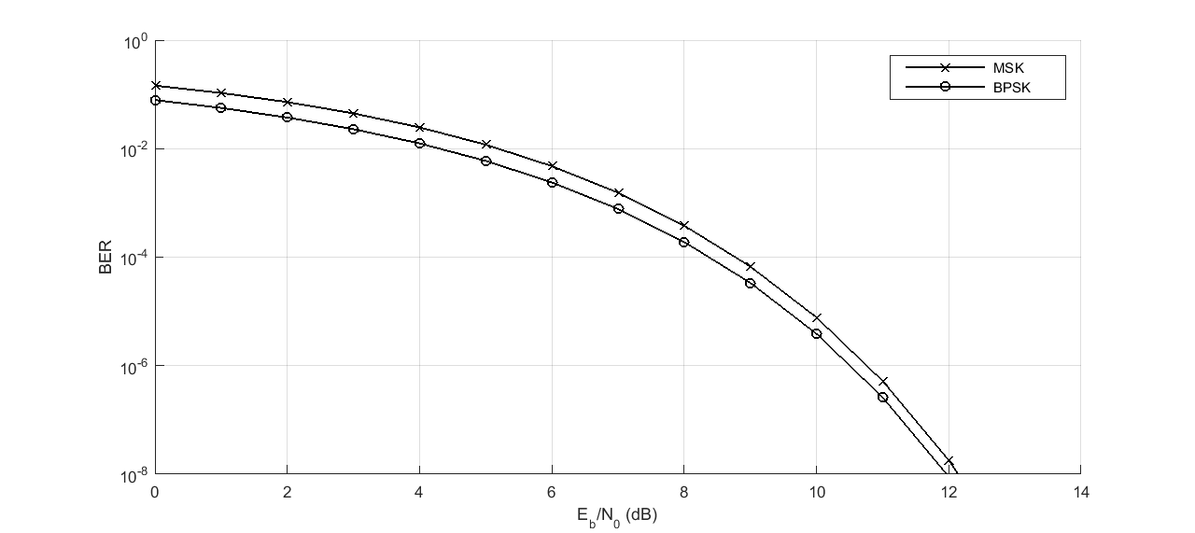

*Рис.33.* Сравнение энергетической эффективности модуляций MSK, BPSK

Однако здесь следует сделать одно существенное замечание относительно модуляции GMSK. Ее спектральная эффективность ниже, чем QPSK, в системах с *линейным усилением*. GMSK, как частотный вид модуляции, позволяет использовать высокоэффективные нелинейные усилители и ограничители, что дает энергетический выигрыш. При прохождении QPSK через подобные устройства, ее спектр расширяется (происходит некоторое восстановление боковых лепестков). Поэтому, в некоторых случаях, GMSK может иметь большую эффективность, чем QPSK. В частности в стандарте GSM выбор сделан в пользу GMSK, а в CDMA – OQPSK.

Сравним теперь модуляции с числом уровней *M*>4. На рис.34, рис.35 изображено сравнение энергетической эффективности для амплитудной, фазовой и амплитудно-фазовой манипуляции при *M*=16 и *M*=64. Как видно из рис.34, амплитудная модуляция существенно (более 7 дБ при *M*=16) уступает фазовой и амплитудно-фазовой, поэтому при *M*=64 сравнение с ней не проводится. При сравнении M-PSK с M-QAM видно, что M-QAM превосходит по эффективности M-PSK, причем энергетический выигрыш M-QAM увеличивается с ростом *M*. Например, для *M*=16 выигрыш составляет около 4 дБ, а при *M*=64 около 10 дБ. Физически это объясняется тем, что расстояние между соседними точками в сигнальном созвездии M-PSK

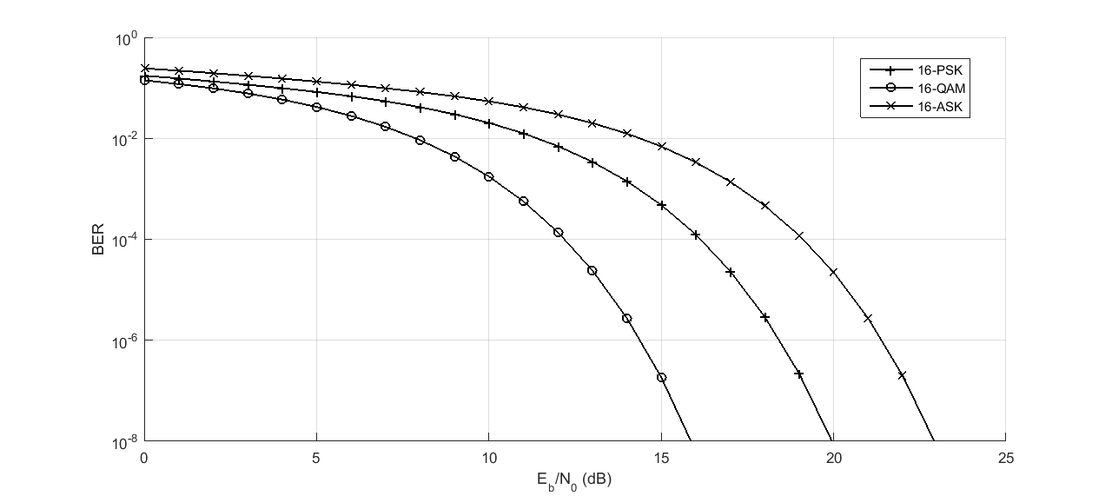

*Рис.34.* Сравнение энергетической эффективности модуляций 16-PSK, 16-QAM, 16-ASK

меньше, чем M-QAM. Сигнальное созвездие M-PSK представляет собой окружность с равномерно распределенными на ней точками, а созвездие M-QAM – квадрат с равномерно распределенными по его площади точками. Чем больше расстояние между точками в созвездии, тем менее вероятна ошибка в детектировании соседнего символа.

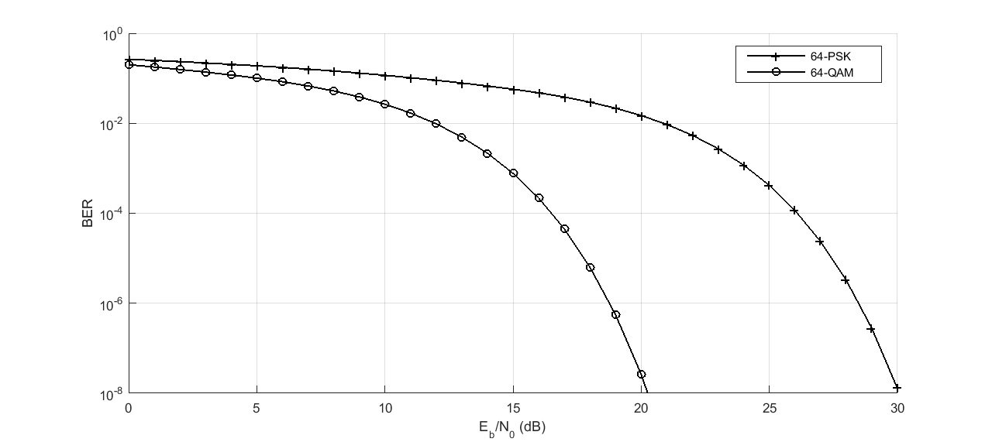

*Рис.35.* Сравнение энергетической эффективности модуляций 64-PSK, 64-QAM

Многопозиционная частотная модуляция используется гораздо реже, так как *при увеличении числа уровней и сохранении индекса модуляции ее спектр не сужается, а расширяется*, ввиду того, что вводятся новые частоты и ширина спектра растет по закону . Однако, *при увеличении числа уровней M-MSK, в отличие от всех других видов модуляции, вероятность ошибки на бит уменьшается.* Мы получаем выигрыш в энергетической эффективности за счет уменьшения спектральной эффективности.

Таким образом, при ограниченной полосе, при M ≤ 4 наиболее эффективной является модуляция QPSK, а при M > 4 – QAM. QPSK является частным случаем QAM при M=4. Можно считать QAM наиболее эффективным видом модуляции при любом числе уровней.

Библиографический список

1. Феер К. Беспроводная цифровая связь. Методы модуляции и расширения спектра / К. Феер; Пер. с англ.; Под ред. В.И. Журавлёва. – М.: Радио и связь, 2000. – 520 с.
2. [Галкин В. А](https://lib.vsu.ru/zgate?ACTION=follow&SESSION_ID=5464&TERM=%D0%93%D0%B0%D0%BB%D0%BA%D0%B8%D0%BD,%20%D0%92%D1%8F%D1%87%D0%B5%D1%81%D0%BB%D0%B0%D0%B2%20%D0%90%D0%BB%D0%B5%D0%BA%D1%81%D0%B0%D0%BD%D0%B4%D1%80%D0%BE%D0%B2%D0%B8%D1%87%5B1,1004,4,101%5D&LANG=rus). Цифровая мобильная радиосвязь: [учебное пособие для студ. вузов, обуч. по направлению подгот. бакалавров и магистров "Телекоммуникации" и по направлению подгот. дипломир. специалистов "Телекоммуникации"] / В.А. Галкин .— 2-е изд., перераб. и доп. — Москва: Горячая линия-Телеком, 2014 .— 590 с.
3. Прокис Дж.Цифровая связь / Дж. Прокис; Пер. с англ.; Под ред. Д.Д. Кловского. - М.: Радио и связь, 2000. - 800с.
4. [Скляр Б](https://lib.vsu.ru/zgate?ACTION=follow&SESSION_ID=5464&TERM=%D0%A1%D0%BA%D0%BB%D1%8F%D1%80,%20%D0%91%D0%B5%D1%80%D0%BD%D0%B0%D1%80%D0%B4%5B1,1004,4,101%5D&LANG=rus). Цифровая связь: Теоретические основы и практическое применение / Б. Скляр; Пер. с англ. Е.Г. Грозы и др.; Под ред. А.В. Назаренко.— 2-е изд. — М.: Вильямс, 2003 .— 1099 с.
5. [Баскаков С. И](https://lib.vsu.ru/zgate?ACTION=follow&SESSION_ID=5464&TERM=%D0%91%D0%B0%D1%81%D0%BA%D0%B0%D0%BA%D0%BE%D0%B2,%20%D0%A1%D0%B2%D1%8F%D1%82%D0%BE%D1%81%D0%BB%D0%B0%D0%B2%20%D0%98%D0%B2%D0%B0%D0%BD%D0%BE%D0%B2%D0%B8%D1%87%5B1,1004,4,101%5D&LANG=rus). Радиотехнические цепи и сигналы : учебник для студ. вузов, обуч. по специальности "Радиотехника" / С.И. Баскаков. - Изд. 5-е, стер., ил. - М.: Высшая школа, 2005. - 462 c.
6. [Айфичер Э](https://lib.vsu.ru/zgate?ACTION=follow&SESSION_ID=5464&TERM=%D0%90%D0%B9%D1%84%D0%B8%D1%87%D0%B5%D1%80,%20%D0%AD%D0%BC%D0%BC%D0%B0%D0%BD%D1%83%D0%B8%D0%BB%5B1,1004,4,101%5D&LANG=rus). Цифровая обработка сигналов: практический подход : пер. с англ. / Эммануил Айфичер, Барри Джервис. - 2-е изд. - М.; СПб; Киев: Вильямс, 2004. - 989 с.
7. Волков Л.Н Системы цифровой радиосвязи. Учебное пособие / Л.Н. Волков, М. С. Немировский, Ю.С. Шинаков. — М.: Эхо Трендз, 2005. — 392 с.
8. [Шахнович И.](https://lib.vsu.ru/zgate?ACTION=follow&SESSION_ID=5464&TERM=%D0%A8%D0%B0%D1%85%D0%BD%D0%BE%D0%B2%D0%B8%D1%87,%20%D0%98.%5B1,1004,4,101%5D&LANG=rus) Современные технологии беспроводной связи / И. Шахнович. - М.: Техносфера, 2004. - 166 с.
9. Золотарев В.В. Помехоустойчивое кодирование. Методы и алгоритмы: Справочник / В.В. Золотарев, Г.В. Овечкин. - М.: Горячая линия – Телеком, 2004. - 126 с.
10. Сергиенко А.Б. Цифровая обработка сигналов: учебное пособие / А.Б. Сергиенко. - 3-е изд. – СПб.: БХВ-Петербург, 2011. – 768 с.
11. Ramjee Prasad. OFDM for Wireless Communications Systems / Ramjee Prasad – Boston, London: Artech House, Inc., 2004. – 294 p.
12. Yong Soo Cho. MIMO-OFDM Wireless Communications with MATLAB / Yong Soo Cho, Jaekwon Kim, Won Yooung Yang, Chung G. Kang – John Wiley & Sons (Asia) Pte Ltd., 2010. – 457 p.